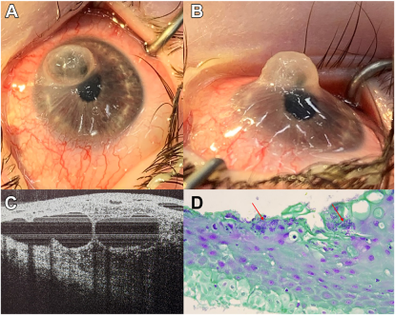

你是一个专业的眼科医生，我这边有一个特殊的病人，以下是他的症状描述：A 21-month-old with Moebius syndrome presented with parental concern of increased right eye rubbing. The eyes had symmetricmoderate conjunctival injection, with 6-8 mm lagophthalmos bilaterally. Examination under anesthesia revealed a soft eye with shallowanterior chamber, and a 5 4 mm, minimally opaque cystic protuberance in the right nasal cornea that was subtlety Seidel-positive (A, B).Intraoperative OCT demonstrated large cystic fluid cavities throughout the effected corneal stroma, with communication to the anteriorchamber (C). A therapeutic penetrating keratoplasty was performed, and Gram stain of the corneal button as figure (D).你是否能根据描述和图片分析确诊他的病情

这位21个月大患有莫比乌斯综合征（Moebius syndrome）的患儿，其病情分析如下：

基础病情与病史

患儿患有莫比乌斯综合征，这是一种先天性颅神经发育异常疾病，常伴有面部表情缺失、眼球运动障碍等表现。此次因家长发现患儿频繁揉右眼而就诊。

临床表现

* 眼部外观与体征：双眼存在对称性的中度结膜充血，且双侧均有6 - 8 mm的兔眼症（lagophthalmos，即眼睑闭合不全）。兔眼症可能导致眼球表面暴露，引发结膜充血等一系列眼部问题。
* 角膜病变：在麻醉下检查发现右眼眼压偏低（软眼），前房较浅，同时在右眼角膜鼻侧可见一个5×4 mm、轻度不透明的囊性隆起，且该隆起处有轻微的Seidel试验阳性（提示存在角膜穿孔或渗漏）。术中光学相干断层扫描（OCT）显示，在受影响的角膜基质内存在大量囊性液腔，并且与前房相通。

治疗与检查

* 治疗：进行了治疗性穿透性角膜移植术。
* 病理检查：对切除的角膜组织进行革兰氏染色（Gram stain），从图D中可观察到相关的细胞及组织结构特征，但仅从这一染色结果较难明确具体病原体等信息（图中红色箭头所指可能为一些细胞或结构，但需结合更多检查进一步判断）。

诊断

综合以上信息，**考虑患儿右眼角膜存在一个与前房相通的囊性病变，结合其莫比乌斯综合征导致的兔眼症等基础情况**，可能是由于眼睑闭合不全，眼球长期暴露，角膜局部组织发生病变，形成了角膜囊肿，且囊肿可能因各种因素导致破裂或渗漏（Seidel试验阳性）。最终诊断为右眼角膜囊肿伴渗漏，莫比乌斯综合征相关兔眼症。

后续关注

术后需要密切关注角膜移植片的存活情况，有无排斥反应等。同时，由于患儿存在莫比乌斯综合征及兔眼症，仍需长期关注眼部表面的保护，防止因眼睑闭合不全导致的角膜干燥、感染等并发症再次发生。此外，还需定期复查眼部结构和功能，评估视力发育等情况。